МДОУ «Новомичуринский детский сад №1»

***Доклад на тему:***

***«Дидактические игры в работе логопеда»***

***Подготовила учитель – логопед***

***1 квалификационной категории***

***Михайлова Тамара Михайловна.***

***Новомичуринск 2024год***

|  |
| --- |
| «У ребенка есть страсть к игре, и надо ее удовлетворять» *А.С.Макаренко* |

Актуальной задачей дошкольного образования является подготовка детей к обучению в школе, всестороннее психическое и интеллектуальное развитие. Для дошкольников, имеющих нарушения речи, в условиях детского сада создаются специальные логопедические пункты, основной задачей которых является коррекция речевых дефектов. Для решения данной задачи в рамках детского сада осуществляется реализация специальных программ. Среди методов коррекции логопедических нарушений дошкольников с положительной стороны в плане эффективности зарекомендовали себя методы игровой терапии. Именно в ходе игры выстраивается система взаимоотношений дошкольника с внешним миром, развиваются психические функции, среди которых речь занимает основное место. Использование в логопедической работе с детьми игровых технологий способствует предупреждению речевых нарушений. Ребенок, свободно выражая свои мысли и чувства, развивает в игре речевые навыки. Игра увлеченность, она интенсивно вовлекает всего человека, активизирует его способности, способствует поиску оптимальных решений.

Дидактическая игра является ценным средством воспитания умственной активности детей. В ней дети охотно преодолевают значительные трудности, развивают способности и умения. Она помогает сделать любой учебный материал увлекательным, вызывает у детей глубокое удовлетворение, создает радостное рабочее настроение, облегчает процесс усвоения знаний.

Дидактическая игра – одна из форм обучающего воздействия взрослого на ребенка. В то же время игра – основной вид деятельности детей. Таким образом, дидактическая игра имеет две цели: одна из них – обучающая, которую преследует взрослый, а другая – игровая, ради которой действует ребенок. Важно, чтобы эти две цели дополняли друг друга и обеспечивали усвоение программного материала. Необходимо стремиться к тому, чтобы ребенок, не усвоив программного материала, не смог достичь игровой цели. Например, в игре «Лото» обучающая цель состоит в том, чтобы научить правильно произносить поставленные звуки, обращая их внимание на речь. Перед детьми ставится игровая задача – заполнить карточку полностью, правильно произнося слова.

Работая учителем-логопедом на логопункте при дошкольном учреждении, я занимаюсь, в первую очередь, постановкой и автоматизацией нарушенных звуков. У детей дошкольного возраста процесс автоматизации проходит очень медленно, поэтому необходимо создавать условия для успешного решения этой проблемы. Дети с речевыми нарушениями часто отстают от своих сверстников в физическом развитии (нарушение моторики), отличаются слабостью движений, психической истощаемостью, возбудимостью или замкнутостью, повышенной раздражительностью. Нарушение общей и речевой моторики вызывает у них быстрое утомление при нагрузках на занятиях. В связи с этим детям с речевыми нарушениями необходимо больше времени и количества повторений, чем их сверстникам с нормой речи. Поскольку ведущим видом деятельности является игра, я стала использовать в занятиях разные дидактические игры. Я считаю, что замена однообразных упражнений и тренировок различными дидактическими играми способствует ускоренному и более качественному усвоению материала.

Таким образом, **целью** своей профессиональной деятельности определила **развитие звуковой стороны речи через использование дидактических игр.**

Для реализации поставленной цели наметила следующие **задачи:**

1. Развивать звуковую сторону речи детей через дидактические игры на развитие:

* слухового внимания;
* фонематического слуха;
* артикуляционной моторики;
* мелкой моторики рук;
* на постановку и автоматизацию звуков в слогах, словах, предложениях;
* на автоматизацию в связной речи;
* на развитие лексико-грамматических конструкций;

2. Систематизировать дидактические игры в методическую копилку; разработать серии занятий на постановку и автоматизацию звуков в слогах, словах, предложениях, на автоматизацию в связной речи, на развитие лексико-грамматических конструкций.

3. Подготовить информационно-консультативный материал для педагогов и родителей.

4. Оснастить логопедический пункт необходимыми пособиями, методической литературой.

Развитие звуковой стороны речи я осуществляю поэтапно. Сначала совершенствую умения узнавать, выделять, различать, звуки близкие артикуляции и акустическим свойствам из ряда звуков, слогов, слов. Затем формирую правильный артикуляционный уклад с помощью специальных занимательных артикуляционных упражнений. И уже только потом ввожу поставленные звуки в самостоятельную речь через дидактические речевые игры с постепенным усложнением речевого материала.

С детьми на логопункте я применяю индивидуальную и групповую формы обучения. Индивидуальная форма работы используется мной для постановки нарушенных звуков, обучения лексическим и грамматическим конструкциям, а групповая – для автоматизации поставленных звуков, пополнения словарного запаса, уточнения грамматических конструкций, звукового анализа слов, обучения связной речи

Организовывая игровую деятельность, я опираюсь на принципы активности, открытости и доступности, динамичности, наглядности, занимательности и эмоциональности, учитываю индивидуальные особенности каждого ребёнка.

Работая индивидуально или с группой детей, я применяю различные виды дидактических игр: игры с предметами (игрушками), настольные печатные игры и словесные игры. На индивидуальных занятиях игры носят характер уточнения, закрепления поставленного звука, работу над звуковым анализом слова, развитием мелкой моторики рук и т.д. На этих занятиях, контроль за правильностью выполнения заданий проводится мной и непосредственно самим ребёнком. На групповых занятиях игры носят соревновательный характер, также дети стараются контролировать не только свою речь, но и речь товарищей. С помощью такого контроля уровень усвоения материала происходит гораздо успешнее.

Работаю в тесном сотрудничестве с родителями. В индивидуальных беседах с родителями, я в доступной и корректной форме рассказываю о проблемах детей и способах исправления недостатков, описываю, какие игры можно проводить в домашних условиях с ребёнком, на что обратить особое внимание, рекомендую литературу в помощь, показываю способы артикуляционной гимнастики и т.д. Родители с большим удовольствием присутствуют на занятиях с детьми. Так же, на каждую группу, на сайте мной размещаются «Советы логопеда», в которых я рассказываю об актуальных проблемах речевого развития детей разного возраста и посильной помощи со стороны родителей.

Работая над темой «Дидактические игры, как средство успешной автоматизации звуков речи у детей дошкольного возраста», я изучаю специальную литературу, средства периодической печати, знакомлюсь с опытом других логопедов.

Такое построение образовательного процесса позволило достичь мне следующих **результатов:** создала методическую копилку дидактических игр на развитие:слухового внимания, фонематического слуха, артикуляционной моторики, мелкой моторики рук, на постановку и автоматизацию звуков в слогах, словах, предложениях, на автоматизацию в связной речи, на развитие лексико-грамматических конструкций.

Разработала серии занятий на постановку и автоматизацию звуков [Ш], [Ж], [Л], [Л'], [Р], [Р'] в слогах, словах; подобрала художественное слово на автоматизацию этих звуков в связной речи. Так же разработала серии занятий на развитие лексико-грамматического строя речи, по основным лексическим темам: «Овощи», «Фрукты», «Осень», «Деревья», «Грибы», «Одежда», «Перелётные птицы», «Зима», «Дикие животные и их детёныши», «Домашние животные и их детёныши», «Зимующие птицы», «Мебель», «Инструменты», «Транспорт», «Весна», «Профессии», «Растения луга», «Космос», «Насекомые».

Большинство проблемных детей имеет нарушение или недоразвитие мелкой моторики и зрительно-двигательной координации.

Как часто мы слышим выражение «мелкая моторика». Что же такое мелкая моторика? Физиологи под этим выражением подразумевают движение мелких мышц кистей рук. При этом важно помнить о координации «рука-глаз», т. к. развитие мелких движений рук происходит под контролем зрения. Почему же так важно развивать мелкую моторику рук ребёнка? Дело в том, что в головном мозге человека центры, которые отвечают за речь и движения пальцев расположены очень близко. Стимулируя мелкую моторику, мы активируем зоны, отвечающие за речь.

В старшем дошкольном возрасте работа по развитию мелкой моторики и координации движений руки должна стать важной частью подготовки к школе, в частности, к письму.

Мелкая моторика - одна из сторон двигательной сферы, которая непосредственно связана с овладением предметными действиями, развитием продуктивных видов деятельности, письмом, речью ребенка (М. М. Кольцова, Н. Н. Новикова, Н. А. Бернштейн, В. Н. Бехтерев, М. В. Антропова, Н. А. Рокотова, Е. К. Бережная). Формирование же двигательных функций, в том числе и тонких движений рук, происходит в процессе взаимодействия ребенка с окружающим его предметным миром. Когда мы выполняем точные действия, запястья, совершая необходимые движения в разных плоскостях, регулируют положение наших рук. Маленькому ребенку трудно поворачивать и вращать запястье, поэтому он заменяет эти движения движениями всей руки от плеча. Чтобы мелкие движения были более точными и экономными, чтобы они не требовали от ребенка чрезмерных затрат энергии, ему необходимо постепенно овладевать разными движениями запястья. Какие же дидактические игры нам помогут?

1. ***Игры с крупой, бусинками, пуговицами, мелкими камешками.***

Эти игры оказывают прекрасное тонизирующее и оздоравливающее действие. Детям предлагается сортировать, угадывать с закрытыми глазами, катать между большим и указательным пальцем, придавливать поочередно всеми пальцами обеих рук к столу, стараясь при этом делать вращательные движения. Можно научить ребенка перекатывать пальцами одной руки два грецких ореха или камешка, пальцами одной руки или между двух ладоней шестигранный карандаш. Отлично развивает руку разнообразное нанизывание. Нанизывать можно все что нанизывается: пуговицы, бусы, рожки и макароны, сушки и т. п. Можно составлять бусы из картонных кружочков, квадратиков, сердечек, листьев деревьев, в том числе сухих, ягод рябины. Можно предложить детям выкладывать буквы, силуэты различных предметов из мелких предметов: семян, пуговиц, веточек и т. д. Все занятия с использованием мелких предметов должны проходить под строгим контролем взрослых!

***2. Песочная терапия.***

Податливость песка провоцирует желание создать из него миниатюру реального мира. Созданная ребенком картина из песка является творческим продуктом. Основной акцент делается на творческом самовыражении ребенка, благодаря которому на бессознательно-символическом уровне происходит выход внутреннего напряжения и поиск путей развития.

Найдите большую коробку, заполните ее наполовину промытым и высушенным речным песком. Покажите ребенку игрушку, которую вы запрячете в этом песке, и сделайте это, когда он отвернется. Постепенно можно увеличивать количество запрятанных игрушек.

Предложите ребенку смоделировать песочную проекцию. Например, в соответствии с имеющимся опытом ребенка, попросите его изобразить зоопарк, домашних животных, лес и т. д. Пусть ребенок сам отберет необходимые материалы и смоделирует пространство.

Придумайте и смоделируйте песочную проекцию с различными ландшафтами (горы, водоемы, равнины и. т. д.) на основе знакомых ребенку лексических тем (например, дикие животные). Используйте для построения проекции фигурки домашних животных. Предложите ребенку исправить картину. Ребенок сам должен выбрать правильные фигурки животных и поместить их в свойственные им ландшафты.

Постановка знакомой ребенку сказки. Ребенок самостоятельно выбирает реквизит и строит декорации. Сказка может быть проиграна полностью по сюжету или берется за основу знакомый сюжет, а ребенок придумывает и доигрывает свое окончание сказки.

***3. Шнуровки - зачем они?***

Сейчас в продаже встречается множество разнообразных игр со шнурками. В целом, их можно разделить на несколько видов. Во-первых, шнуровки сюжетные. Ребенку предлагается “незаконченная” картинка (изображение ежика, белочки, елки, вазы с букетом, домика), к которой нужно пришнуровать недостающие детали: грибы, фрукты и орехи, новогодние игрушки, цветы, окошки и т. п. Второй вид шнуровок: пуговицы, башмачки, цилиндры или любые другие, сделанные из дерева или мягкого безопасного материала, цельные предметы, в которых проделаны отверстия для шнурков. К ним прилагаются веревочки и инструкции по созданию художественных переплетений на игрушке-основе. Наконец, третий вид шнуровок: изготовленные из ткани детали домиков, книжек и т. п. , которые предлагается соединить с помощью шнурков, чтобы получилась цельная мягкая игрушка или сюжетная мягкая «картина». Таков, например, «Теремок» - игрушка, разработанная еще М. Монтессори, родоначальницей всех современных детских игрушек со шнурками.

***4. Штриховка.***

Задания со штриховкой выполняются на нелинованной бумаге. Способствуют подготовке руки к письму. Ребенок должен стараться не отрывать ручку от бумаги и не прерывать линии. Умение свободно рисовать плавные линии слева направо важно при формировании почерка. Штриховка, как один из самых легких видов графической деятельности, вводится в значительной мере и для усвоения детьми необходимых для письма гигиенических правил. Раскрашивание рисунков предполагает четыре вида штриховки, которые обеспечивают постепенность в развитии и укреплении мелкой мускулатуры кисти руки, в отработке координации движения.

Виды штриховки:

раскрашивание короткими частыми штрихами;

раскрашивание мелкими штрихами с возвратом;

центрическая штриховка (круговая штриховка от центра рисунка);

штриховка длинными параллельными отрезками.

Правила штриховки:

Штриховать только в заданном направлении.

Не выходить за контуры фигуры.

Соблюдать параллельность линий.

Не сближать штрихи, расстояние между ними должно быть 0, 5 см

При выполнении штриховки необходимо соблюдать правила: не выходить за контуры фигуры, соблюдать параллельность линий и расстояние между ними (0, 3 - 0, 5 см). Штриховать рекомендуется вначале короткими и частыми штрихами, затем ввести центрическую штриховку, и только на последнем этапе возможна штриховка длинными параллельными отрезками. При первых попытках штриховки рука быстро утомляется, дети сильно нажимают на карандаш, нет координации пальцев, но работа сама по себе увлекательна и ребенок возвращается к ней сам. По рисункам можно проследить совершенствование мускульного аппарата. Для штриховки можно использовать простой и цветной карандаши, фломастеры и цветные ручки.

Для развития точности и уверенности движения руки используются игры, в которых детям необходимо проводить параллельные линии в определенном направлении:

*Дидактическая игра* «От дома к дому». Задача ребенка - точными прямыми линиями соединить между собой домики одного цвета и формы. Ребенок вначале проводит линию просто пальцем, выбирая направление, затем уже фломастером. Проводя линии, дети сопровождают действия словами «От домика к домику».

Игра «Всевозможные лабиринты». Ребенку рисуют различные лабиринты. Пусть «пройдет» по ним карандашом. Чтобы занятие не наскучило, лучше всего объяснить, что это за лабиринт, куда он ведет, и кто по нему должен пройти. («Этот лабиринт - в замке Снежной Королевы, он изо льда. Герда должна пройти по нему, не касаясь стенок, иначе она замерзнет».)

Обведение любых вкладышей из серии «рамки и вкладыши Монтессори» полезно для развития руки, не менее полезно их заштриховывать. Каждую фигурку следует штриховать под разным углом наклона и с различной степенью густоты линий. Хорошо, если штрихование получится разной степени интенсивности: от бледного, еле заметного, до темного.

Полезно также штрихование сеткой. Во всех случаях ребенку нужны образцы.

Кроме работы по развитию мелкой мускулатуры рук на занятиях задания по развитию мелкой моторики могут быть включены в такие домашние дела, как перемотка ниток; завязывание и развязывание лент, шнурков, узелков на веревке; собирание разрезных картинок; застегивание и расстегивание пуговиц, кнопок, крючков; завинчивание и развинчивание крышек, банок, пузырьков; разбор круп (горох, гречка, рис) и так далее.

Дидактических игр, направленных на развитие мелкой моторики очень много. При желании, особенно, если подключить фантазию и воображение, придумывать их можно бесконечно. И главное здесь - учитывать индивидуальные особенности каждого ребенка, его возраст, настроение, желание и возможности. Умелыми пальцы станут не сразу.

Игры и упражнения, пальчиковые разминки, проводимые систематически с самого раннего возраста, помогают детям уверенно держать карандаш и ручку, самостоятельно заплетать косички и шнуровать ботинки, строить из мелких деталей конструктора, лепить из глины и пластилина и т. д.

*Таким образом, если будут развиваться пальцы рук, то будут развиваться речь и мышление ребенка. При использовании дидактической игры создаются благоприятные условия для закрепления правильного произношения всех звуков, для чистого и внятного произнесения слов, устранения речевых нарушений.*

***Литература.***

1. Артемова. И.А.,Смирнова «Дидактические игры в логопедической работе»;

2. Довгаль.Н.В., Применение дидактических игр в логопедической практике //Логопед ,№3,2009г;

3. Парфенова. Е.В., Развитие речи детей с ОНР, М.:ТЦ Сфера,2013г.

 4. <https://multiurok.ru/files/logopedicheskaia-kopilka.html>

***Фотоотчет.***

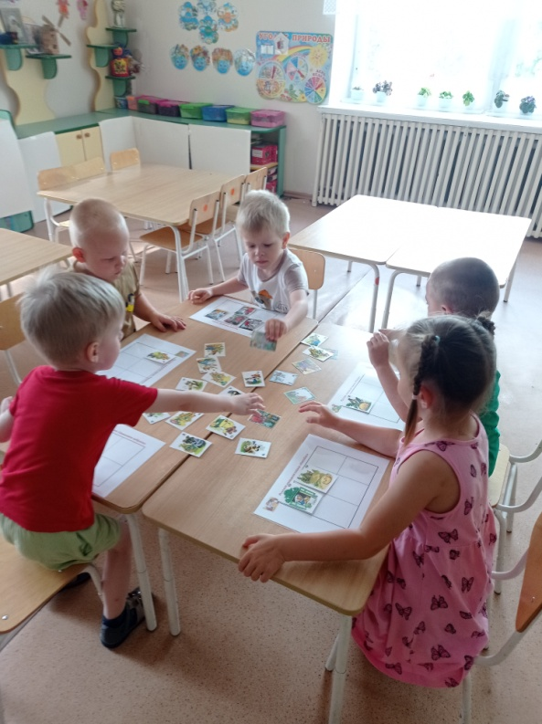 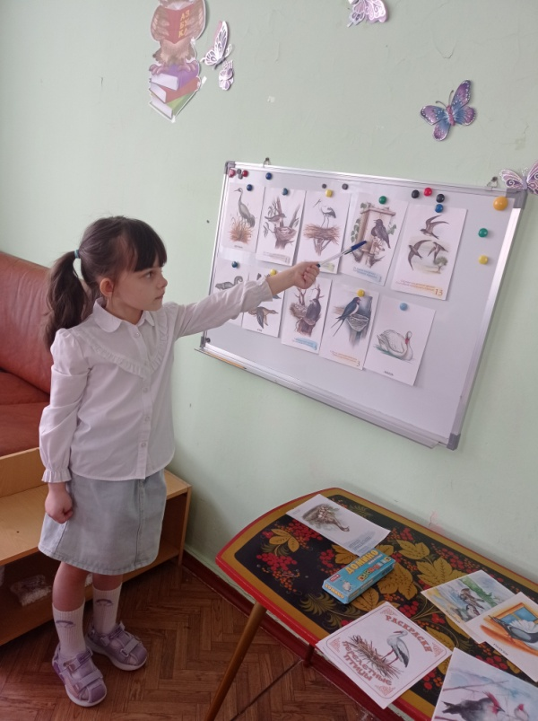

***Д/И «Собери сказку» Д/И «Перелетные птицы»***

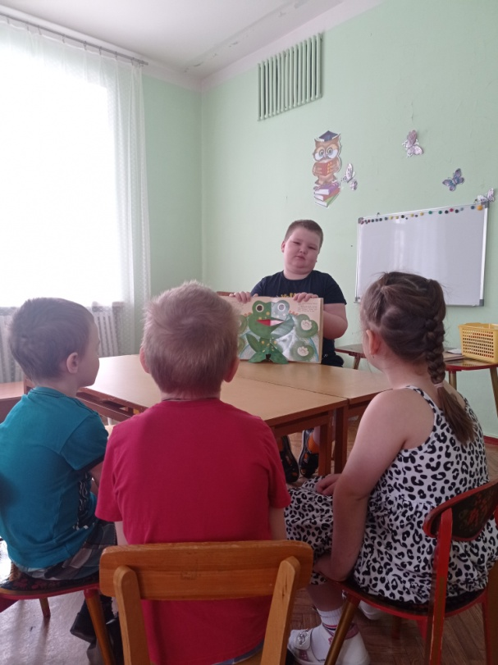  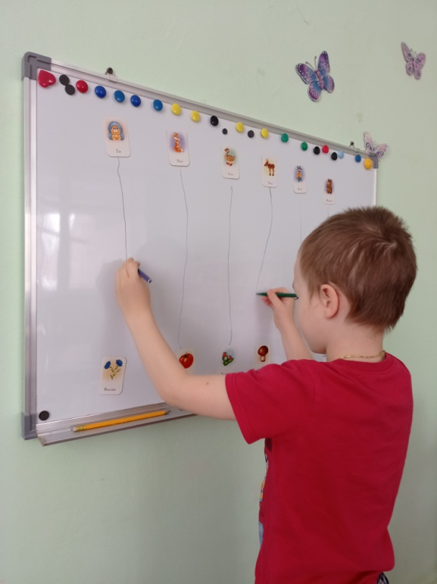

***Д/И «Расскажи сказку» Д/И «Подарки»***

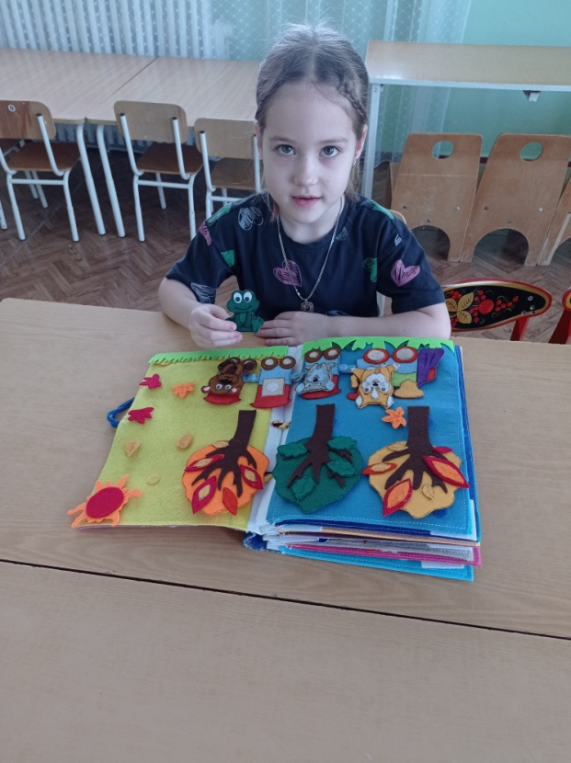  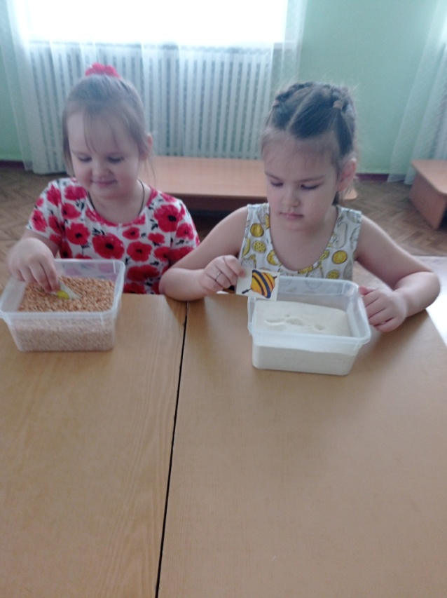

***Д/И «Кого возьмем в путешествие?» Д/И «Сухой бассейн»***

***(по лепбуку «Азбука»)***

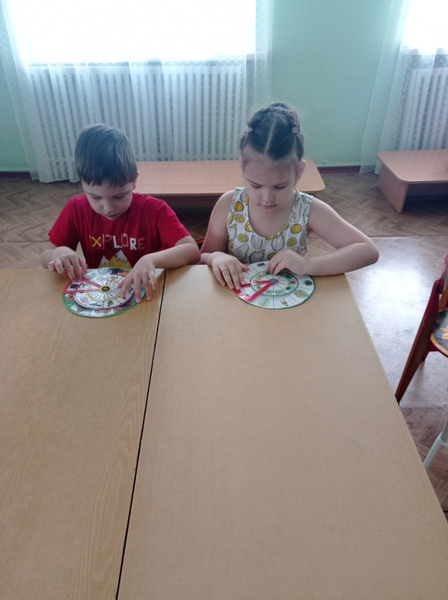 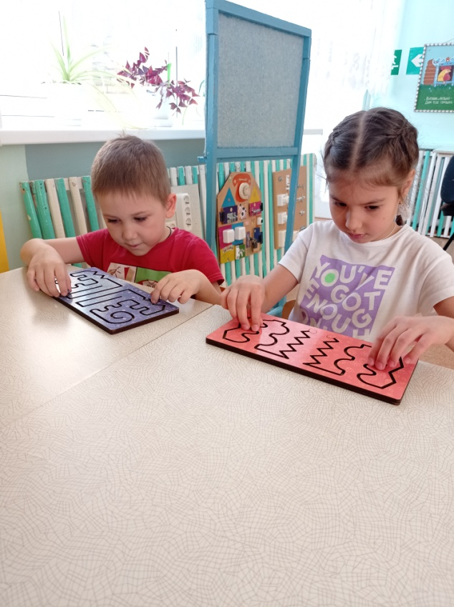

***Д/И с кругами луллия. Д/И с нейродосками.***

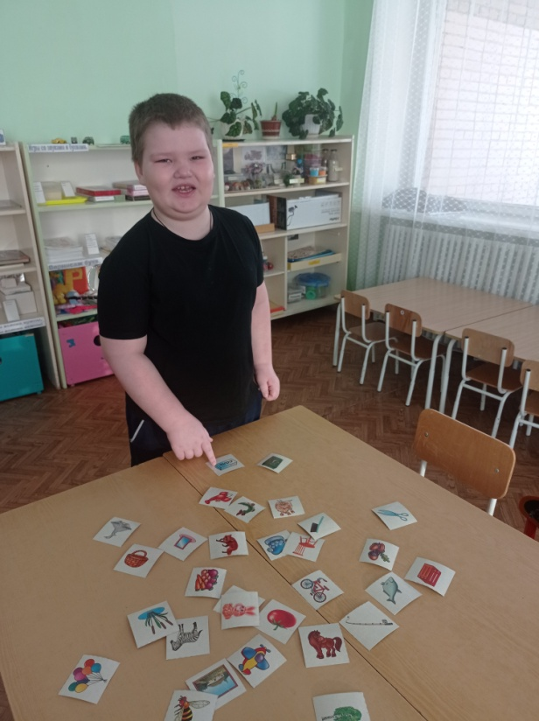 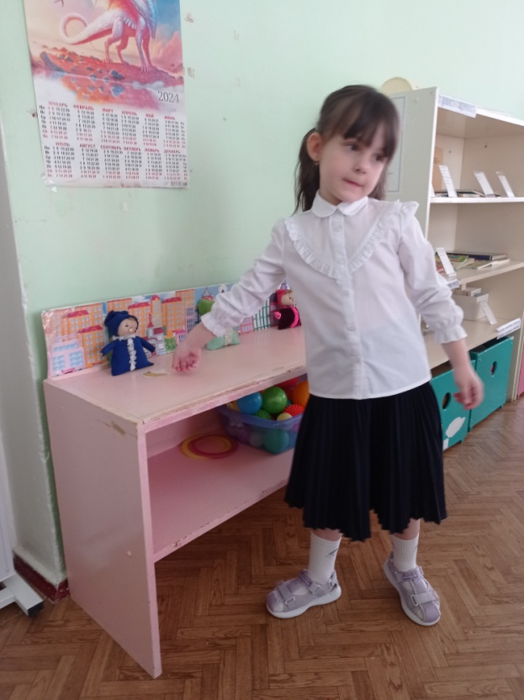

***Д/И «Найди картинку на заданный звук» Д/И «Найди нужного Звукарика»***

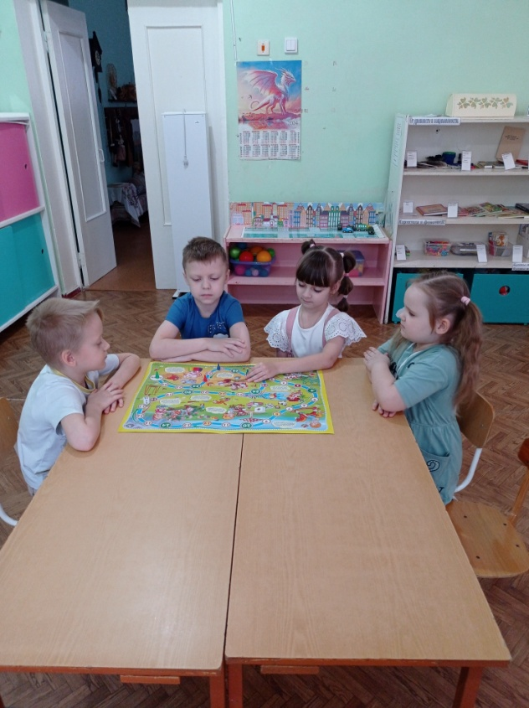 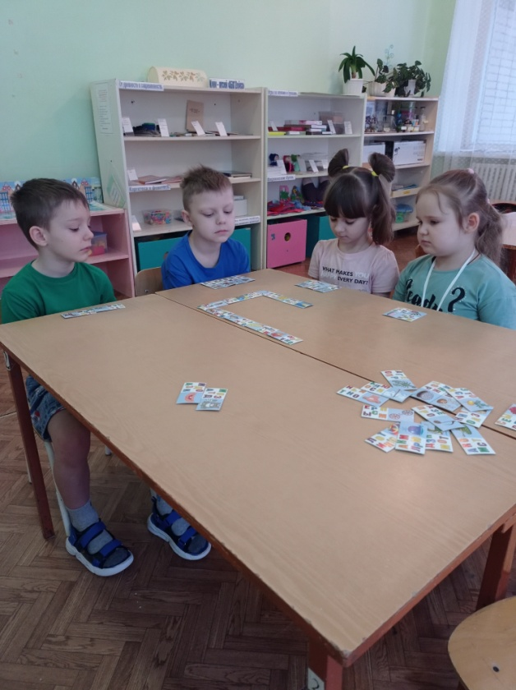

***Д/И «Бродилка» Д/И «Умное домино»***